Koncept sebepéče

Model deficitu sebepéče

Dorothea Elizabeth Orem

V klinické praxi jsou pacienti motivování k uzdravení. Charakteristické je to pro oddělení zabývající se rehabilitací pacientů, kde jsou vedeni k sebepéči, nezávislosti na lékařích a ošetřovatelském personálu, kteří se o ně starají.
Dorothea Elizabeth Orem vyvinula mezi lety 1959 a 2001 model sebepéče a Deficit sebeobsluhy v teorii ošetřovatelství (Self-Care Deficit Nursing Theory).

Dorothea Elizabeth Orem
* 15.7.1914 Baltimore, Maryland, USA
+ 22.6.2007 Savannah, Georgia, USA
Teoretička ošetřovatelství
Objevitelka deficitu sebepéče v ošetřovatelské teorii (self-care deficit nursing theory) – známý jako Ošetřovatelský model Oremové (Orem model of nursing)
1930 ošetřovatelské vzdělání (Providence School of Nursing, Washington, DC)
Navštěvovala Catholic University of America
1939 bakalářské vzdělání v oboru edukace v ošetřovatelství (Bachelor of Science in Nursing Education)
1945 magisterské vzdělání v oboru edukace v ošetřovatelství (Master of Science in Nursing Education)
Pracovala jako nemocniční sestra, privátní sestra, sestra konzultantka, ředitelka ošetřovatelské školy
1971 publikace Nursing: Concept of Practice
Čestné doktoráty (Georgetown Univesity, Incarnate Word College a Illinois Wesleyan University)

Principy modelu Oremové
Model začala vyvíjet v roce 1959:
- předpokládá, že člověk je schopný osobně přispívat k svému vlastnímu blahu
- klade důraz na individuální odpovědnost za svoje zdraví, prosazuje prevenci a zdravotní výchovu
- v životě jedince vznikají situace, v kterých potřebuje péči, např. stárne, necítí se zdravým, nedodržuje přiměřený způsob života
- ošetřovatelství poskytuje profesionální pomoc lidem s deficitem péče

Dorothea Orem by Lynne Nickle ( color photograph, 8 x 10 inches, 1988)
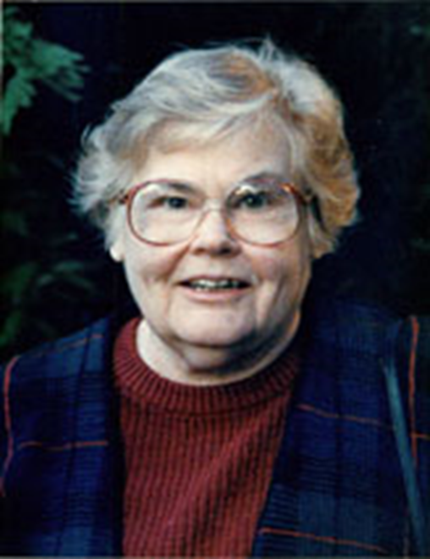
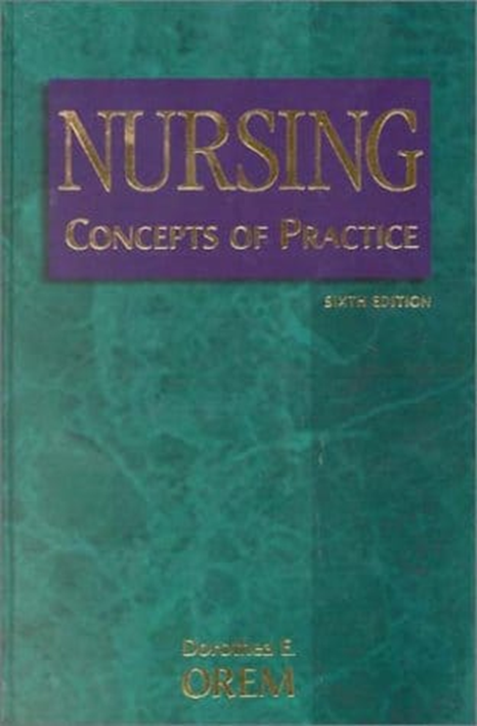
https://nurseslabs.com/dorothea-orems-self-care-theory/

Dorothea Orem by Lynne Nickle
( color photograph, 8 x 10 inches, 1988)
Model Oremové je řazený mezi vývojové a humanistické modely a je označovaný spíše jako konceptuální rámec.

Klíčové pojmy
Sebepéče
Deficit sebepéče
Ošetřovatelské systémy péče
Teorie deficitu sebepéče – popis (Self-Care Deficit Theory)
Oremová definovala ošetřovatelství jako „snahu pomoci druhým při poskytování a řízení sebepéče za účelem udržení nebo zlepšení fungování lidského organismu na vlastní efektivní úrovni“. (“The act of assisting others in the provision and management of self-care to maintain or improve human functioning at the home level of effectiveness.”)
Zaměřuje se na schopnost každého jednotlivce provádět sebeobsluhu definovanou jako:
„praktické činnosti, které jednotlivci iniciují a vykonávají ve svůj vlastní prospěch, aby si zachovali život, udrželi zdraví pocit pohody“. (“the practice of activities that individuals initiate and perform on their own behalf in maintaining life, health, and well-being”)
„Podmínkou, která potvrzuje existenci požadavku na ošetřování u dospělého, je absence schopnosti nepřetržitě udržovat takové množství a kvalitu sebepéče, která je terapeutická pro udržení života a zdraví, pro zotavení z nemoci nebo zranění nebo pro vyrovnání se s jejich účinky. U dětí je podmínkou neschopnost rodiče (nebo opatrovníka) udržet pro dítě kontinuitu v množství a kvalitě péče, která je terapeutická.“ (Orem, 1991)
Předpoklady teorie deficitu sebepéče (Assumptions of the Self-Care Deficit Theory)
- Aby lidé zůstali naživu a funkční, zapojují se do neustálé komunikace, spojují se mezi sebou a svým prostředím.
- Pravomoc jednat uvážlivě je vykonávána k identifikaci potřeb a činění potřebných úsudků.
- Zralé lidské bytosti mají zkušenosti s péčí o sebe a druhé, která zahrnuje činnosti udržující život a regulující fungování organismu
- Lidská činnost se uplatňuje při objevování, rozvíjení a předávání způsobů a prostředků k identifikaci potřeb o sebe a ostatní
- Skupiny lidských bytostí se strukturovanými vztahy seskupují úkoly a přidělují členům skupiny odpovědnost za poskytování péče
Hlavní koncepty teorie deficitu sebepéče (Major Concepts of the Self-Care Deficit Theory)
- Ošetřovatelství (Nursing)
  - Ošetřovatelství je umění, jehož prostřednictvím odborník ošetřovatelství poskytuje specializovanou pomoc osobám se zdravotním postižením, která je nezbytná k uspokojení potřeb sebepéče více než běžná pomoc. Sestra se také podílí na lékařské péči, kterou jednotlivci poskytuje lékař.
- Lidé (Humans)
  - Lidé jsou definováni jako muži, ženy a děti, o které se pečuje buď jednotlivě, nebo jako o sociální jednotky a jsou předmětem (material object) péče sester a dalších, kteří poskytují přímou ošetřovatelskou péči.
- Prostředí (Environment)
  - Prostředí má fyzikální, chemické a biologické vlastnosti a zahrnuje rodinu, kulturu a komunitu.
- Zdraví (Health)
  - Znamená „být z pohledu struktury a funkce organismu celistvý nebo-li zdravý“. Zdraví je stav, který zahrnuje zdraví jednotlivců i skupin. Být zdravý znamená schopnost reflektovat sebe sama, vyjadřovat zkušenosti a komunikovat s ostatními.
- Sebepéče/sebeobsluha (Self-care)
  - Péče o sebe je provádění nebo praktikování činností, které jednotlivci iniciují a vykonávají ve svém vlastním zájmu, aby si udrželi život, zdraví a pohodu.
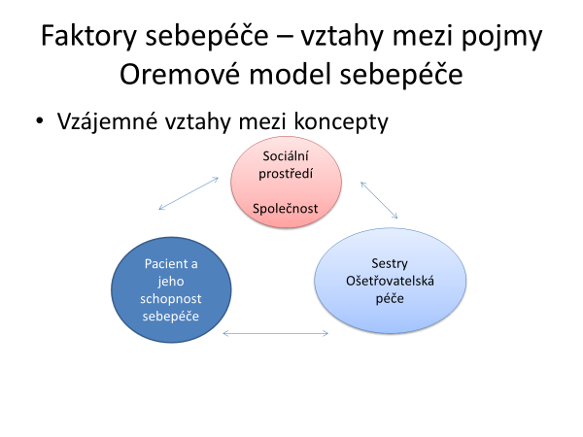Základní podmiňující faktory (Basic Conditioning Factors)
- Věk (age)
- Pohlaví (Gender)
- Vývoj (Developmental state)
- Zdravotní stav (Health state)
- Socio-kulturní orientace (Sociocultural orientation)
- Systém zdravotní péče (Health care system factors)
- Rodina (Family system factors)
- Životní vzory (Patterns of living)
- Prostředí (Environmental factors)
- Přiměřenost/adekvátnost a dostupnost zdrojů (Resource adequacy and availability)

Oremové teorie vlastní péče – koncepční rámec
Poptávka po terapeutické sebepéči

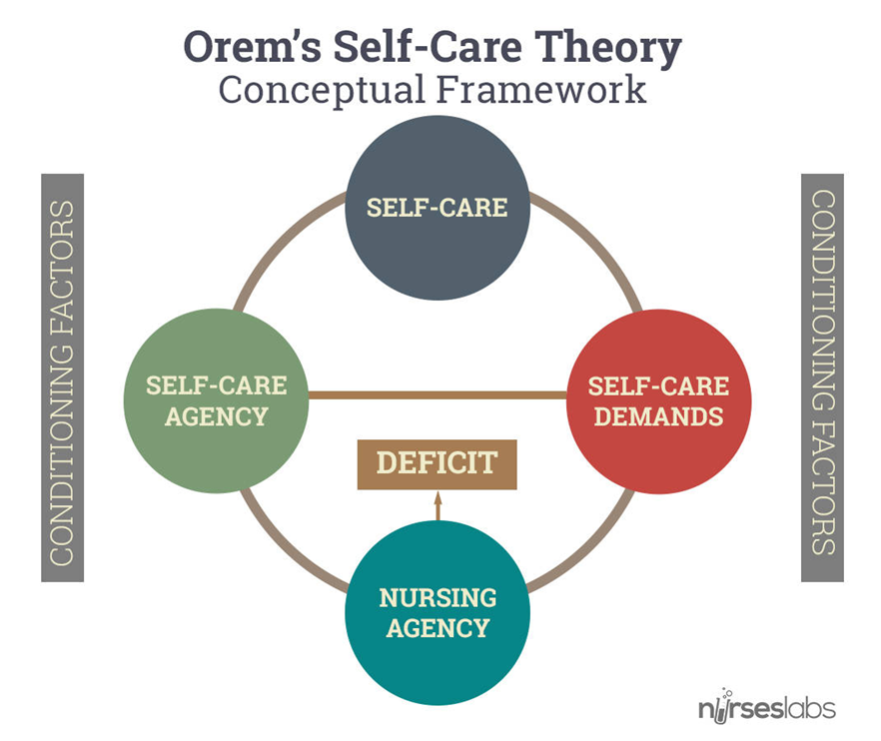
Požadavky na terapeutickou sebepéči (Therapeutic Self-care Demand)
Je souhrn činností, které je třeba provádět po určitou dobu při respektování platných metod a souvisejících souborů činností a operací.
Deficit sebepéče (Self-care Deficit)
Deficit sebepéče vymezuje vždy potřebu ošetřovatelské péče. Ošetřovatelská péče je vyžadována, pokud dospělý (nebo v případě závislé osoby, rodiče nebo poručník) není schopen nebo je omezený v poskytování nepřetržité účinné sebepéče.
Schopnost ošetřovat (Nursing Agency)
Je složitá schopnost ošetřujících osob, které jsou vzdělávány a trénovány jako sestry, což jim umožňuje jednat, poznávat a pomáhat jiným osobám splňovat jejich terapeutické požadavky na sebepéči tím, že cvičí nebo rozvíjejí svou vlastní schopnost péče o sebe.

Ošetřovatelský systém (Nursing systém)
Je produktem série vztahů mezi osobami: sestra a pacient (klient). Tento systém je aktivován, když pacientova potřeba terapeutické sebepéče přesahuje jeho schopnost vlastní sebepéče. Terapeutická sebeéče vede k potřebě ošetřovatelské péče.

Ošetřovatelský cíl
Taková úroveň sebepéče u pacienta, aby dosáhl optimálního zdravotního stavu – pomoc lidem s deficitem sebepéče.

Klient – pacient
Jednota mezi biologicky fungujícími aspekty a společensko-kulturními aspekty, kdy je schopen iniciovat a vykonávat sebepečovatelské činnosti k uchování života, zdraví a pocitu blaha.

Role sestry
Sestra ovlivňuje rozvoj člověka/pacienta v dosažení optimální úrovně sebepéče.
Teorie sebepéče (Self-Care) nebo Teorie deficitu sebepéče v ošetřovatelství (Self-Care Deficit Theory of Nursing)
sestává ze tří vzájemně propojených teorií:
- (1)Teorie sebepéče (Theory of self-care)
- (2) Teorie deficitu sebepéče (Theory of self-care)
- (3) Teorie ošetřovatelských systémů (Theory of nursing systems), který je dále klasifikován jako
  - plně kompenzační
  - částečně kompenzační
  - podpůrně výchovný
(1) Teorie sebepéče (Theory of Self-care)
Tato teorie se zaměřuje na výkon nebo činnosti, které jednotlivci iniciují a provádějí ve svém vlastním zájmu k udržení života, zdraví a well-being (pohody). V průběhu života lidé získávají vědomosti a dovednosti v péči o vlastní zdraví (v rodině, ve skupině, nejdůležitější období dětství). V případě potřeby (úraz, chronické onemocnění) se naučí novým formám sebepéče, které zařazují do vlastního konceptu sebepéče. Teorie sebepéče se zaměřuje na „schopnost každého jednotlivce vykonávat sebeobsluhu, definovanou jako praktické činností, které jednotlivci zahajují a vykonávají ve svůj vlastní prospěch, aby si udrželi život, zdraví a pohodu“.
Náležitosti sebepéče (Self-care Requisites)
Požadavek/náležitost nebo požadavky/náležitosti sebepéče mohou být definovány jako činnosti zaměřené na poskytování péče o sebe. Prezentují se ve třech kategoriích:
- (1.) Univerzální potřeby sebepéče (Universal self-care requisites) jsou spojeny s životními procesy a udržováním integrity lidské struktury a fungování)
  - Udržování dostatečného přívodu vzduchu
  - Udržování dostatečného příjmu vody
  - Udržování dostatečného příjmu potravy
  - Poskytování péče spojené s eliminačním/vylučovacím procesem a exkrementy
  - Udržování rovnováhy mezi aktivitou a odpočinkem
  - Udržování rovnováhy mezi samotou a sociální interakcí
  - Předcházení ohrožení lidského života, fungování člověka a well-beingu
  - Podpora fungování člověka a rozvoje v rámci sociálních skupin v souladu s jeho potenciálem, jeho známými limity/omezeními a touhou být normální
- (2.) Vývojové potřeby sebepéče (Developmental self-care requisites)
  - Specifické požadavky na sebepéči odpovídající vývojové fázi člověka (univerzální požadavky sebepéče). Nové požadavky na sebepéči odvozené od zdravotního stavu nebo události (úraz).
- (3.) Požadavky na sebepéči v případě zdravotní odchylky (Health deviation self-care requisites)
  - Hledání a zajištění vhodné lékařské pomoci
  - Uvědomovat si a ovlivňovat účinky a výsledky patologických podmínek a stavů
  - Účinně provádět lékařem indikované diagnostické, terapeutické a rehabilitační opatření
  - Uvědomování a zvládání nebo regulování diskomfortních nebo škodlivých účinků indikovaných lékařských opatření
  - Změna vlastního pojetí (a sebevědomí) při akceptování sebe sama v určitém zdravotním stavu a potřebě specifických forem péče o zdraví
  - Naučit se žít s patologickými stavy (chronická onemocnění) a účinky lékařských diagnostických a léčebných opatření a v životním stylu, který podporuje trvalý rozvoj osobnosti.
(2) Teorie deficitu sebepéče (Theory of Self-care Deficit)
Pokud je člověk soběstačný, provádí sebepéči sám prostřednictvím vlastních činností a chování, jež vede k dosažení pohody a zdraví. Pokud dojde k deficitu sebepéče, potřebuje jedinec pomoc prostřednictví ošetřovatelské péče. Tato teorie vymezuje potřeby ošetřovatelské péče. Ošetřovatelská péče se vyžaduje, pokud dospělý (nebo v případě závislé osoby, rodiče nebo poručník) není schopen nebo je omezený v poskytování nepřetržité účinné sebepéče.

Oremová identifikovala 5 metod pomoci:
- Působit a vykonávat činnost za/pro druhé
- Vést
- Podporovat
- Poskytovat prostředí podporujícího osobní rozvoj ve vztahu k budoucím požadavkům
- Učit/edukovat
(3) Teorie ošetřovatelských systémů (Theory of Nursing Systém)
Ošetřovatelský systém je série činností produkovaných sestrou, které pomáhají jí nebo pacientovi regulovat potřeby sebepéče. Skupiny praktických činností splňující terapeutické požadavky pacientů. Tato teorie je výsledkem řady vztahů mezi osobami: sestra a pacient/klient. Tento systém je aktivován, když pacientova poptávka po terapeutické sebepéči přesahuje dosavadní míru sebepéče, a vede k potřebě ošetřovatelské péče. Oremová rozlišuje tři ošetřovatelské systémy:
- (1) Plně kompenzující systém (Wholly compensatory nursing systém)
  - Jedná se o situaci, kdy jedinec není schopen „zapojit se do sebepéče, která vyžaduje sebe-řízení (self-directed), kontrolu, edukaci nebo lékařskou indikaci. Osoby s těmito omezeními jsou společensky závislé na ostatních.“ Sestra je odpovědná za celkovou péči o pacienta, který není schopen vůbec vykonávat sebepéči. Příklad: péče o novorozence, péče o pacienta, který se zotavil z anestezie po chirurgickém výkonu.
- (2) Částečně kompenzující systém (Partial compensatory nursing systém)
  - Představuje situace, kdy „jak všeobecná sestra, tak i pečovatelská služba nebo jiná opatření zahrnují manipulaci/činnosti ... [buď] pacient nebo sestra mohou mít hlavní roli při provádění péče.“ Sestra přebírá odpovědnost za ty aspekty péče, které není pacient schopen vykonávat samostatně a bez pomoci. Příklad: Sestra může pomáhat pacientům po operaci, může např. přinést jídelní box s jídlem.
- Systém podpůrně-výchovný (Supportive-educative systém)
  - Toto je také známé jako podpůrně-vývojový systém, člověk „je schopen vykonávat nebo může a měl by se naučit provádět potřebná opatření externě nebo interně orientované terapeutické péče, ale nemůže to udělat bez pomoci“. Sestra podporuje nebo vede osobu tak, aby byla schopna provádět péči, kterou by jinak nebyla schopna provádět bez určitých znalostí, dovedností, praxe nebo pomoci. Příklad: Porodní asistentka učí matku, jak kojit dítě, sestra poradí psychiatrickému pacientovi adaptivnější strategie chování.

Teorie Oremové a ošetřovatelský proces
Ošetřovatelský proces představuje metodu, která pomáhá určovat deficit sebepéče a definování rolí člověka nebo sestry, aby splňovaly požadavky na sebepéči.

Posouzení (Assessment)
Krok 1 – Sběr dat v šesti oblastech
- Zdravotní stav osoby
- Lékařův pohled na zdravotní stav člověka
- Osobní pohled na své zdraví
- Zdravotní cíle v kontextu životní historie, životního stylu a zdravotního stavu
- Požadavky osoby na sebepéči
- Schopnost osoby vykonávat sebepéči
Diagnostikování: Krok 2 Ošetřovatelská diagnóza a plán
Určit, proč je potřeba ošetřovatelská péče. Analyzovat a interpretovat na základě klinického úsudku.
Návrh ošetřovatelského systému a plán poskytování péče. Navrhnout a řídit ošetřovatelský systém. Sestra navrhuje systém, který je zcela nebo částečně kompenzační nebo podpůrně-vzdělávací.
Tyto dvě činnosti jsou:
- Optimálně uspořádat terapeutické požadavky na sebepéči pacientů.
- Vybrat kombinaci způsobů, jak pomoci; která bude účinná při kompenzování / překonání deficitu sebepéče pacienta.

Krok 3 Implementace a hodnocení
Sestra pomáhá pacientovi nebo rodině v otázkách sebepéče, aby bylo dosaženo identifikovaných a popsaných požadavků i výsledků v oblasti zdraví. Shromažďování důkazů při hodnocení výsledků dosažených v porovnání s výsledky stanovenými v návrhu ošetřovatelského systému. Činnosti jsou řízeny etiologickou složkou ošetřovatelské diagnózy.
Silné stránky modelu (Strengths)
- Teorie Oremové poskytuje komplexní základ pro ošetřovatelskou praxi
- Má význam pro odborné ošetřování v oblastech ošetřovatelské praxe, ošetřovatelského vzdělávání a řízení
- Její přístup k sebepéči je aktuální s pojmy podpory zdraví a péče o zdraví

Limity
- Oremové teorie je obecně považována za jeden celek, zatímco Oremová definuje jako celek systém
- Zdraví je často považováno za dynamické a neustále se měnící

Závěr
- Oremové teorie je poměrně jednoduchá, je obecně použitelná pro širokou škálu pacientů
- To vysvětlují pojmy sebepéče (self-care), ošetřovatelské systémy (nursing systems) a deficit sebepéče (self-care deficit), které jsou velmi důležité pro studenty, kteří plánují začít svou kariéru v ošetřovatelství
- Navíc tato teorie znamená, že všichni pacienti chtějí pečovat o sebe, a jsou schopni se rychleji zotavit v duchu holismu, že budou o sebe pečovat co nejvíce
- Tato teorie se používá zejména při rehabilitaci a primární péči nebo v jiných prostředích, v nichž jsou pacienti povzbuzováni k tomu, aby byli nezávislí
- Ačkoli tato teorie výrazně ovlivňuje nezávislost každého pacienta, definice sebepéče nemůže být přímo aplikována na ty, kteří potřebují kompletní péči nebo pomoc při sebepéči, jako jsou kojenci a staří dospělí

Prameny
AFAF, M. B. (1997) , Theoretical Nursing : Development & Progress 3rd ed. Philadelphia, Lippincott.
HLINOVSKÁ, J. Teorie ošetřovatelství. Podkap. 4.3.
Dostupné z: https://is.vszdrav.cz/auth/do/vsz/podklady/teorie_osetrovatelstvi.qwarp
https://nurseslabs.com/dorothea-orems-self-care-theory/
OREM, D.E. (1991). Nursing: Concepts of practice (4th ed.). St. Louis, MO: Mosby.
OREM, D. (1991). Nursing: Concepts of practice. (4th ed.). In George, J. (Ed.). Nursing theories: the base for professional nursing practice. Norwalk, Connecticut: Appleton & Lange.
PAVLÍKOVÁ, S. Modely ošetřovatelství v kostce. Praha: Grada, 2006. Sestra (Grada). ISBN 80-247-1211-3. S. 52-59.
TAYLOR, S.G. (2006). Dorothea E. Orem: Self-care deficit theory of nursing.

